Денсаулық сақтау саласындағы мемлекеттік көрсетілетін қызмет регламенттерін бекіту туралы
Күшін жойған
Ақтөбе облысының әкімдігінің 2014 жылғы 23 маусымдағы № 203 қаулысы. Ақтөбе облысының Әділет департаментінде 2014 жылғы 14 шілдеде № 3965 болып тіркелді. Күші жойылды - Ақтөбе облысының әкімдігінің 2015 жылғы 5 маусымдағы № 191 қаулысымен
Ескерту. Күші жойылды - Ақтөбе облысының әкімдігінің 05.06.2015 № 191 қаулысымен (қолданысқа енгізілу тәртібін 5 т. қараңыз).
Қазақстан Республикасының 2001 жылғы 23 қаңтардағы "Қазақстан Республикасындағы жергілікті мемлекеттік басқару және өзін-өзі басқару туралы" Заңының 27-бабына, Қазақстан Республикасының 2013 жылғы 15 сәуірдегі "Мемлекеттік көрсетілетін қызметтер туралы" Заңы 16-бабының 3-тармағына, Қазақстан Республикасы Үкіметінің 2014 жылғы 20 наурыздағы № 253 "Денсаулық сақтау саласындағы мемлекеттік көрсетілетін қызметтер стандарттарын бекіту туралы" қаулысына сәйкес Ақтөбе облысының әкімдігі ҚАУЛЫ ЕТЕДІ:
1. Қоса беріліп отырған:
1) "Дәрігерді үйге шақыру" мемлекеттік көрсетілетін қызмет регламенті;
2) "Дәрігердің қабылдауына жазылу" мемлекеттік көрсетілетін қызмет регламенті;
3) "Медициналық-санитариялық алғашқы көмек көрсететін медициналық ұйымға бекіту" мемлекеттік көрсетілетін қызмет регламенті;
4) "АИТВ-инфекциясының бар-жоғына ерікті түрде жасырын және міндетті түрде құпия медициналық зерттеліп-қаралу" мемлекеттік көрсетілетін қызмет регламенті;
5) "Туберкулез диспансерінен анықтама беру" мемлекеттік көрсетілетін қызмет регламенті;
6) "Психоневрологиялық диспансерден анықтама беру" мемлекеттік көрсетілетін қызмет регламенті;
7) "Наркологиялық диспансерден анықтама беру" мемлекеттік көрсетілетін қызмет регламенті бекітілсін.
2. "Ақтөбе облысының денсаулық сақтау басқармасы" мемлекеттік мекемесі осы қаулыны "Әділет" ақпараттық-құқықтық жүйесіне орналастыруды қамтамасыз етсін.
3. Осы қаулының орындалуын бақылау облыс әкімінің орынбасары С.Қ.Нұрқатоваға жүктелсін.
4. Осы қаулы алғашқы ресми жарияланған күнінен кейін күнтізбелік он күн өткен соң қолданысқа енгізіледі.
Облыс әкімі | А.Мұхамбетов
Ақтөбе облысы әкімдігінің
23 маусымдағы 2014 жылғы
№ 203 қаулысымен бекітілген
"Дәрігерді үйге шақыру" мемлекеттік көрсетілетін қызмет регламенті
1. Жалпы ережелер
1. "Дәрігерді үйге шақыру" мемлекеттік көрсетілетін қызметі (бұдан әрі – мемлекеттік көрсетілетін қызмет) медициналық-санитариялық алғашқы көмек көрсететін медициналық ұйымдарымен (учаскелік терапевт/учаскелік педиатр/жалпы практика дәрігері) (бұдан әрі – көрсетілетін қызметті беруші) көрсетіледі.
Мемлекеттік көрсетілетін қызметті алуға арналған өтініштерді қабылдау және мемлекеттік көрсетілетін қызметтің нәтижелерін беру:
1) көрсетілетін қызметті берушінің тіркеу бөлімі;
2) www.egov.kz "электрондық үкімет" веб-порталы (бұдан әрі – ЭҮП) арқылы жүзеге асырылады.
2. Мемлекеттік қызмет көрсетудің нысаны: электрондық (ішінара автоматтандырылған) және (немесе) қағаз түрінде.
3. Мемлекеттік қызметті көрсету нәтижесі:
1) тікелей немесе телефон байланысы арқылы жүгінген кезде – көрсетілетін қызметті берушінің шақыруларды тіркеу журналында жазылу, одан кейін дәрігердің келетін күнін, уақытын көрсете отырып, ауызша жауап беру;
2) мемлекеттік қызметті көрсетуден бас тарту туралы уәжделген жауап;
3) ЭҮП электронды форматта жүгінген кезде – Қазақстан Республикасы Үкіметінің 2014 жылғы 20 наурыздағы № 253 қаулысымен бекітілген "Дәрігерді үйге шақыру" мемлекеттік көрсетілетін қызмет Стандартының (бұдан әрі – Стандарт) 1-қосымшасына сәйкес нысан бойынша көрсетілетін қызметті берушінің электрондық-цифрлық қолтаңбасы (бұдан әрі – ЭЦҚ) қойылған дәрігерді үйге шақыру туралы анықтама беру (электрондық түрде) болып табылады.
Бұл ретте мемлекеттік қызметті көрсетуге сұраныс қабылданғаннан кейін көрсетілетін қызметті алушыға белгіленген уақытта үйде медициналық көмек көрсетіледі.
2. Мемлекеттік қызмет көрсету үдерісінде көрсетілетін қызметі берушінің құрылымдық бөлімшелерінің (қызметкерлерінің) әрекеттер тәртібін сипаттау
4. Мемлекеттік қызмет көрсету бойынша рәсімнің (әрекеттің) басталуына мыналар негіз болып табылады:
көрсетілетін қызметті берушіге жүгінген кезде:
тікелей немесе телефон байланысы арқылы жүгіну;
www.egov.kz "электрондық үкімет" веб-порталы арқылы Стандарттың 2-қосымшасына сәйкес көрсетілетін қызметті алушының ЭЦҚ-сымен куәландырылған электрондық құжат нысанындағы сұрау салу.
Құжаттарды қабылдау Стандарттың 9-тармағына сәйкес жүзеге асырылады.
5. Мемлекеттік қызмет көрсету үдерісінің құрамына кіретін рәсімдер (әрекеттер) мазмұны:
1) көрсетілетін қызметті берушінің тіркеу орнының жауапты қызметкері 10 (он) минут ішінде берілген құжаттарды қабылдауды, толықтығы мен дұрыстығына тексерісті жүзеге асырады;
Нәтижесі - бекітілген халық тіркеліміне сәйкес осы көрсетілетін қызметті берушіге бекітілуінің болған жағдайда көрсетілетін қызметті берушінің шақыруларды тіркеу журналында жазу, одан кейін дәрігердің келетін күнін, уақытын көрсете отырып, ауызша жауап немесе мемлекеттік қызметті көрсетуден бас тарту туралы уәжделген жауап болып табылады.
2) көрсетілетін қызметті беруші дәрігері (учаскелік терапевт/учаскелік педиатр/жалпы практикалық дәрігер) көрсетілетін қызметті алушы туралы деректерді шақыруды тіркеу журналынан қабылдап алады;
Нәтижесі - белгіленген уақытта көрсетілетін қызметті алшыға үйде медициналық көмек көрсетіледі.
Мемлекеттік көрсетілетін қызмет көрсетілетін қызметті берушіге тікелей жүгінген кезде немесе телефон байланысы арқылы жүгінген күні көрсетіледі. Бұл ретте мемлекеттік көрсетілетін қызметті алуға сұраныс көрсетілетін қызметті берушінің жұмысы аяқталғанға дейін 2 сағат бұрын қабылданады (жұмыс күндері 18.00-ге дейін, сенбі күні 12.00-ге дейін).
3. Мемлекеттік қызмет көрсету үдерісінде көрсетілетін қызметті берушінің құрылымдық бөлімшелерінің (қызметкерлерінің) өзара әрекет тәртібін сипаттау
6. Мемлекеттік қызмет көрсету үдерісіне қатысатын көрсетілетін қызметті берушінің құрылымдық бөлімшелерінің (қызметкерлерінің) тізбесі:
1) көрсетілетін қызметті берушінің тіркеу орнының жауапты қызметкері;
2) көрсетілетін қызметті беруші дәрігері (учаскелік терапевт/учаскелік педиатр/ жалпы практикалық дәрігер).
7. Әрбір рәсімнің (әрекеттің) ұзақтығы көрсетілуімен көрсетілетін қызметті берушінің құрылымдық бөлімшелерінің (қызметкерлерінің) арасындағы рәсімдер (әрекеттер) реттілігінің сипаттамасы осы мемлекеттік көрсетілетін қызмет Регламентінің 1-қосымшасына сәйкес блок-схемамен сүйемелденеді.
4. Мемлекеттік қызмет көрсету үдерісінде ақпараттық жүйелерді пайдалану тәртібін сипаттау
8. ЭҮП арқылы мемлекеттік қызмет көрсету кезіндегі жүгіну тәртібі мен рәсімдердің (әрекеттердің) реттілігін сипаттау:
1) көрсетілетін қызметті алушы ЖСН және парольдің көмегімен ЭҮП-да тіркелуді жүзеге асырады (ЭҮП тіркелмеген көрсетілетін қызметті алушылар үшін жүзеге асырылады);
2) 1 үдеріс – мемлекеттік қызметті алу үшін ЭҮП-ке көрсетілетін қызметті алушының ЖСН мен паролін енгізу (авторизациялау үдерісі);
3) 1 шарт – логин (ЖСН) және пароль арқылы тіркелген көрсетілетін қызметті алушы туралы деректердің түпнұсқалығын ЭҮП-те тексеру;
4) 2 үдеріс – көрсетілетін қызметті алушы деректерінде бар бұзушылықтарына байланысты ЭҮП авторизациялаудан бас тарту туралы хабарламаның қалыптасуы;
5) 3 үдеріс – көрсетілетін қызметті алушының осы Регламентте көрсетілген мемлекеттік көрсетілетін қызметті таңдауы, мемлекеттік қызметті көрсету мен сұрау салу нысанын экранға шығаруы және көрсетілетін қызметті алушының оның құрылымы мен нысандық талаптарын ескере отырып нысанды толтыруы (деректерді енгізуі), сондай-ақ сұрау салуды куәландыруы (қол қою) үшін көрсетілетін қызметті алушының ЭЦҚ-да тіркеу куәлігін таңдауы;
6) 2 шарт - ЭҮП-те ЭЦҚ тіркеу куәлігінің іс-қимыл мерзімін және қайтарып алынған (күші жойылған) тіркеу куәліктерінің тізімінде болмауын, сондай-ақ (сұрау салуда көрсетілген ЖСН және ЭЦҚ тіркеу куәлігінде көрсетілген ЖСН арасындағы) сәйкестендіру деректерінің сәйкес келуін тексеру;
7) 4 үдеріс – көрсетілетін қызметті алушының ЭЦҚ түпнұсқалылығының расталмауына байланысты сұрау салынған мемлекеттік қызметтен бас тарту туралы хабарламаның қалыптасуы;
8) 5 үдеріс – көрсетілетін қызметті алушының ЭЦҚ көмегiмен мемлекеттік қызмет көрсету үшін сұрау салуды куәландыру және көрсетілетін қызметті беруші өңдеу үшін бекітілген халық тіркеліміндегі автоматтандырылған жұмыс орны ақпараттық жүйесіне (бұдан әрі – БХТ АЖО АЖ) "электрондық үкімет" шлюзі (бұдан әрі – ЭҮШ) арқылы электрондық құжатты (сұрау салуды) жіберу;
9) 3 шарт – электрондық құжаттың (сұрау салудың) мемлекеттік қызмет көрсету негiздерiне сәйкестiгiн көрсетілетін қызметті берушiнiң (өңдеуі) тексеруi;
10) 6 үдеріс – бұзушылықтардың болуымен байланысты сұрау салынған мемлекеттік қызметтi көрсетуден бас тарту туралы хабарламаның қалыптасуы;
11) 7 үдеріс – көрсетілетін қызметті алушының (Стандарттың 1-қосымшасына сәйкес нысан бойынша көрсетілетін қызметті берушінің электрондық-цифрлық қолтаңбасы (бұдан әрі – ЭЦҚ) қойылған дәрігерді үйге шақыру туралы (электрондық түрде) анықтама беру) мемлекеттік көрсетілетін қызмет нәтижесін алуы.
Бұл ретте мемлекеттік қызметті көрсетуге сұраныс қабылданғаннан кейін көрсетілетін қызметті алушыға белгіленген уақытта үйде медициналық көмек көрсетіледі.
9. ЭҮП арқылы мемлекеттік қызметті көрсету бойынша іске қосылатын ақпараттық жүйелердің функционалдық өзара әрекеттері осы мемлекеттік көрсетілетін қызмет Регламентінің 2-қосымшасына сәйкес диаграммада келтірілген.
10. Қөрсетілетін қызметті беруші арқылы мемлекеттік қызметті көрсету кезіндегі жүгіну тәртібі мен рәсімдердің (әрекеттердің) реттілігін сипаттау:
1) 1 үдеріс – көрсетілетін қызметті беруші қызметкерінің мемлекеттік қызмет көрсету үшiн БХТ АЖО АЖ көрсетілетін қызметті берушінің ЖСН мен паролiн енгiзуi (авторизациялау үдерiсi);
2) 2 үдеріс – көрсетілетін қызметті беруші қызметкерінің осы Регламентте көрсетілген мемлекеттік көрсетілетін қызметті таңдауы, көрсетілетін қызметті беруші қызметкерінің көрсетілетін қызметті алушының деректерін енгізуі және мемлекеттік қызмет көрсету үшін сұрау салу нысанын экран бетіне шығаруы;
3) 3 үдеріс - көрсетілетін қызметті алушы деректері туралы сұрау салудың жеке тұлғаның мемлекеттік деректер қорына (бұдан әрі - ЖТ МДҚ) ЭҮШ арқылы бағытталуы;
4) 1 шарт – ЖТ МДҚ-да көрсетілетін қызметті алушы деректерінің бар болуын тексеру;
5) 4 үдеріс – ЖТ МДҚ-да көрсетілетін қызметті алушы деректерінің болмауына байланысты деректерді алуға мүмкіндіктің жоқтығы туралы хабарламаның қалыптасуы;
6) 5 үдеріс – көрсетілетін қызметті беруші қызметкерінің сұрау салу нысанын толтыруы және мемлекеттік қызметті алуға сұрау салудың толтырылған нысанын (енгізілген деректерді) ЭЦҚ арқылы куәландыруы;
7) 6 үдеріс – көрсетілетін қызметті берушінің БХТ АЖО АЖ электронды құжатты тіркеуі;
8) 2 шарт - электрондық құжаттың (сұрау салудың) мемлекеттік қызмет көрсету негiздерiне сәйкестiгiн көрсетілетін қызметті берушiнiң (өңдеуі) тексеруi;
9) 7 үдеріс - көрсетілетін қызметті алушының құжаттарында бұзушылықтардың бар болуына байланысты сұрау салынған мемлекеттік қызметтi көрсетуден бас тарту туралы хабарламаның қалыптасуы;
10) 8 үдеріс – көрсетілетін қызметті алушының (Стандарттың 1-қосымшасына сәйкес нысан бойынша көрсетілетін қызметті берушінің электрондық-цифрлық қолтаңбасы (бұдан әрі – ЭЦҚ) қойылған дәрігерді үйге шақыру туралы (электрондық түрде) анықтама беру) мемлекеттік көрсетілетін қызмет нәтижесін алуы.
11. Көрсетілетін қызметті беруші арқылы мемлекеттік қызметті көрсету бойынша іске қосылатын ақпараттық жүйелердің функционалдық өзара әрекеттері осы мемлекеттік көрсетілетін қызмет Регламентінің 3-қосымшасына сәйкес диаграммада келтірілген.
12. Мемлекеттік қызмет көрсету процесінде рәсімдердің (әрекеттердің) ретін, көрсетілетін қызметті берушінің құрылымдық бөлімшелерінің (қызметкерлерінің) өзара әрекеттерінің толық сипаттамасы, сонымен қатар өзге көрсетілген қызмет берушілермен өзара әрекеттер тәртібінің және мемлекеттік қызмет көрсету үдерісінде ақпараттық жүйелерді қолдану тәртібінің сипаттамасы осы мемлекеттік көрсетілетін қызмет Регламентінің 4-қосымшасына сәйкес мемлекеттік қызмет көрсетудің бизнес-үдерісінің анықтамалығында көрсетіледі. Мемлекеттік қызмет көрсетудің бизнес-үдерісінің анықтамалығы "электрондық үкімет" веб-порталында, көрсетілетін қызметті берушінің интернет-ресурсында орналастырылады.
"Дәрігерді үйге шақыру"
мемлекеттік көрсетілетін қызмет регламентіне
1-қосымша
Әрбір рәсімнің (әрекеттің) ұзақтығын көрсете отырып, көрсетілетін қызметті берушінің құрылымдық бөлімшелерінің (қызметкерлерінің) арасындағы рәсімдер (әрекеттер) реттілігін сипаттау блок-схемасы
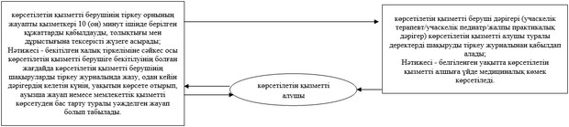
"Дәрігерді үйге шақыру"
мемлекеттік көрсетілетін қызмет регламентіне
2-қосымша
ЭҮП арқылы мемлекеттік қызметті көрсету бойынша іске қосылатын ақпараттық жүйелердің функционалдық өзара әрекеттерін сипаттау диаграммасы
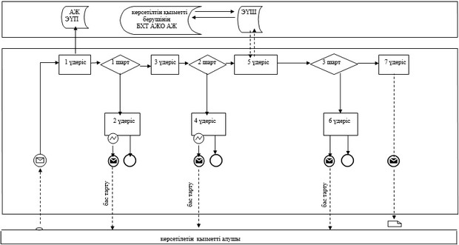
"Дәрігерді үйге шақыру"
мемлекеттік көрсетілетін қызмет регламентіне
3-қосымша
Көрсетілетін қызметті беруші арқылы мемлекеттік қызметті көрсету бойынша іске қосылатын ақпараттық жүйелердің функционалдық өзара әрекеттерін сипаттау диаграммасы
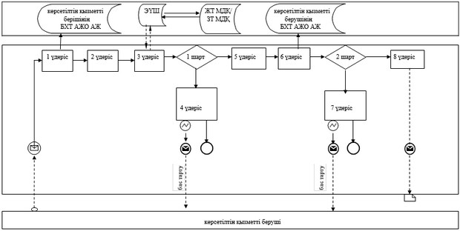
"Дәрігерді үйге шақыру"
мемлекеттік көрсетілетін қызмет регламентіне
4-қосымша
"Дәрігерді үйге шақыру" мемлекеттік қызмет көрсетудің бизнес-үдерісінің анықтамалығы
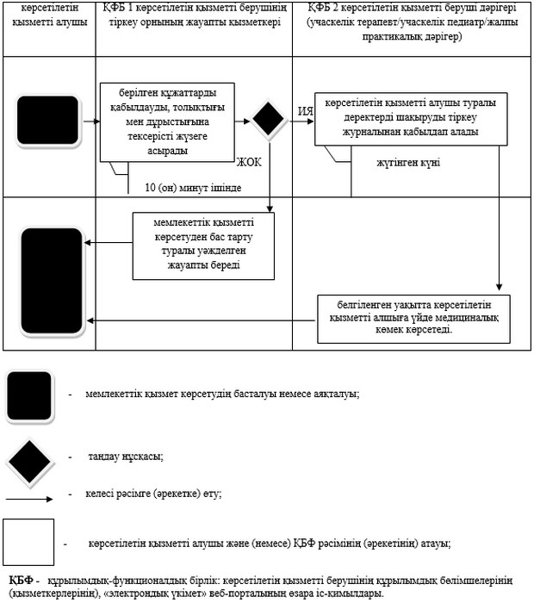
Шартты белгілер
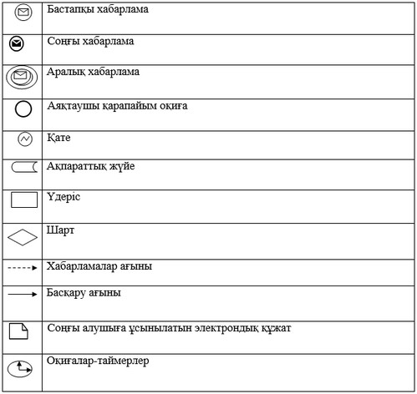
Ақтөбе облысы әкімдігінің
23 маусымдағы 2014 жылғы
№ 203 қаулысымен бекітілген
"Дәрігердің қабылдауына жазылу" мемлекеттік көрсетілетін қызмет регламенті
1. Жалпы ережелер
1. "Дәрігердің қабылдауына жазылу" мемлекеттік көрсетілетін қызметі (бұдан әрі – мемлекеттік көрсетілетін қызмет) медициналық-санитариялық алғашқы көмек көрсететін медициналық ұйымдарымен (учаскелік терапевт/учаскелік педиатр/жалпы практика дәрігері) (бұдан әрі – көрсетілетін қызметті беруші) көрсетіледі.
Мемлекеттік көрсетілетін қызметті алуға арналған өтініштерді қабылдау және мемлекеттік көрсетілетін қызметтің нәтижелерін беру:
1) көрсетілетін қызметті берушінің тіркеу бөлімі;
2) www.egov.kz "электрондық үкімет" веб-порталы (бұдан әрі – ЭҮП) арқылы жүзеге асырылады.
2. Мемлекеттік қызмет көрсетудің нысаны: электрондық (ішінара автоматтандырылған) және (немесе) қағаз түрінде.
3. Мемлекеттік қызмет көрсетудің нәтижесі:
1) көрсетілетін қызметті берушіге тікелей немесе телефон байланысы арқылы өтініш берген кезде – көрсетілетін қызметті берушінің дәрігерінің қабылдауына алдын-ала жазылу журналында жазылу және одан кейін дәрігерлердің қабылдау кестесіне (бұдан әрі – кесте) сәйкес дәрігердің қабылдайтын күнін, уақытын көрсете отырып, ауызша жауап беру;
2) мемлекеттік қызметті көрсетуден бас тарту жөніндегі уәжделген жауап;
3) ЭҮП электрондық форматта жүгінген кезде – Қазақстан Республикасы Үкіметінің 2014 жылғы 20 наурыздағы № 253 қаулысымен бекітілген "Дәрігерді үйге шақыру" мемлекеттік көрсетілетін қызмет Стандартының (бұдан әрі – Стандарт) 1-қосымшасына сәйкес нысан бойынша электрондық түрде көрсетілетін қызметті берушінің электрондық-цифрлық қолтаңбасы (бұдан әрі – ЭЦҚ) қойылған дәрігердің қабылдауына жазылу туралы анықтама беру беру болып табылады.
Бұл ретте мемлекеттік қызметті көрсетуге сұраныс қабылданғаннан кейін көрсетілетін қызметті алушыға белгіленген уақытта медициналық көмек көрсетіледі.
2. Мемлекеттік қызмет көрсету үдерісінде көрсетілетін қызметті берушінің құрылымдық бөлімшелерінің (қызметкерлерінің) әрекеттер тәртібін сипаттау
4. Мемлекеттік қызмет көрсету бойынша рәсімнің (әрекеттің) басталуына мыналар негіз болып табылады:
көрсетілетін қызметті берушіге жүгінген кезде:
тікелей немесе телефон байланысы арқылы жүгіну;
www.egov.kz "электрондық үкімет" веб-порталы арқылы Стандарттың 2-қосымшасына сәйкес көрсетілетін қызметті алушының ЭЦҚ-сымен куәландырылған электрондық құжат нысанындағы сұрау салу.
Құжаттарды қабылдау Стандарттың 9-тармағына сәйкес жүзеге асырылады.
5. Мемлекеттік қызмет көрсету үдерісінің құрамына кіретін рәсімдер (әрекеттер) мазмұны:
1) көрсетілетін қызметті берушінің тіркеу орнының жауапты қызметкері берілген құжаттарды қабылдауды, толықтығы мен дұрыстығына тексерісті жүзеге асырады (10 минут ішінде).
Нәтижесі – бекітілген халық тіркеліміне сәйкес осы көрсетілетін қызметті берушіге бекітуі болған жағдайда көрсетілетін қызметті берушінің дәрігерінің қабылдауына алдын-ала жазылу журналына жазба жүргізіледі және көрсетілетін қызметті алушыға кестеге сәйкес дәрігердің бос уақытын таңдау мүмкіндігін бере отырып дәрігерлердің қабылдау кестесіне (бұдан әрі – кесте) сәйкес дәрігердің қабылдайтын күнін, уақытын көрсетіп, ауызша жауап немесе мемлекеттік қызметті көрсетуден бас тарту туралы уәжделген жауап беріледі.
3. Мемлекеттік қызмет көрсету үдерісінде көрсетілетін қызметті берушінің құрылымдық бөлімшелерінің (қызметкерлерінің) өзара әрекет тәртібін сипаттау
6. Мемлекеттік қызмет көрсету үдерісіне қатысатын көрсетілетін қызметті берушінің құрылымдық бөлімшелерінің (қызметкерлерінің) тізбесі:
көрсетілетін қызметті берушінің тіркеу орнының жауапты қызметкері.
7. Әрбір рәсімнің (әрекеттің) ұзақтығы көрсетілуімен көрсетілетін қызметті берушінің құрылымдық бөлімшелерінің (қызметкерлерінің) арасындағы рәсімдер (әрекеттер) реттілігінің сипаттамасы осы мемлекеттік көрсетілетін қызмет Регламентінің 1-қосымшасына сәйкес блок-схемамен сүйемелденеді.
4. Мемлекеттік қызмет көрсету үдерісінде ақпараттық жүйелерді пайдалану тәртібін сипаттау
8. ЭҮП арқылы мемлекеттік қызмет көрсету кезіндегі жүгіну тәртібі мен рәсімдердің (әрекеттердің) реттілігін сипаттау:
1) көрсетілетін қызметті алушы ЖСН және парольдің көмегімен ЭҮП-да тіркелуді жүзеге асырады (ЭҮП тіркелмеген көрсетілетін қызметті алушылар үшін жүзеге асырылады);
2) 1 үдеріс – мемлекеттік қызметті алу үшін ЭҮП-ке көрсетілетін қызметті алушының ЖСН мен паролін енгізуі (авторизациялау үдерісі);
3) 1 шарт – логин (ЖСН) және пароль арқылы тіркелген көрсетілетін қызметті алушы туралы деректердің түпнұсқалығын ЭҮП-те тексеру;
4) 2 үдеріс – көрсетілетін қызметті алушы деректерінде бар бұзушылықтарына байланысты ЭҮП авторизациялаудан бас тарту туралы хабарламаның қалыптасуы;
5) 3 үдеріс – көрсетілетін қызметті алушының осы Регламентте көрсетілген мемлекеттік көрсетілетін қызметті таңдауы, мемлекеттік қызметті көрсету мен сұрау салу нысанын экранға шығаруы және көрсетілетін қызметті алушының оның құрылымы мен нысандық талаптарын ескере отырып нысанды толтыруы (деректерді енгізуі), сондай-ақ сұрау салуды куәландыруы (қол қою) үшін көрсетілетін қызметті алушының ЭЦҚ-да тіркеу куәлігін таңдауы;
6) 2 шарт - ЭҮП-те ЭЦҚ тіркеу куәлігінің іс-қимыл мерзімін және қайтарып алынған (күші жойылған) тіркеу куәліктерінің тізімінде болмауын, сондай-ақ (сұрау салуда көрсетілген ЖСН және ЭЦҚ тіркеу куәлігінде көрсетілген ЖСН арасындағы) сәйкестендіру деректерінің сәйкес келуін тексеру;
7) 4 үдеріс – көрсетілетін қызметті алушының ЭЦҚ түпнұсқалылығының расталмауына байланысты сұрау салынған мемлекеттік қызметтен бас тарту туралы хабарламаның қалыптасуы;
8) 5 үдеріс – көрсетілетін қызметті алушының ЭЦҚ көмегiмен мемлекеттік қызмет көрсету үшін сұрау салуды куәландыру және көрсетілетін қызметті беруші өңдеу үшін бекітілген халық тіркеліміндегі автоматтандырылған жұмыс орны ақпараттық жүйесіне (бұдан әрі – БХТ АЖО АЖ) "электрондық үкімет" шлюзі (бұдан әрі – ЭҮШ) арқылы электрондық құжатты (сұрау салуды) жіберу;
9) 3 шарт – электрондық құжаттың (сұрау алудың) мемлекеттік қызмет көрсету негiздерiне сәйкестiгiн көрсетілетін қызметті берушiнiң (өңдеуі) тексеруi;
10) 6 үдеріс – бұзушылықтардың болуымен байланысты сұрау салынған мемлекеттік қызметтi көрсетуден бас тарту туралы хабарламаның қалыптасуы;
11) 7 үдеріс – көрсетілетін қызметті алушының (Стандарттың 1-қосымшасына сәйкес нысан бойынша (электрондық түрде) көрсетілетін қызметті берушінің электрондық-цифрлық қолтаңбасы (бұдан әрі – ЭЦҚ) қойылған дәрігердің қабылдауына жазылу туралы анықтама беру) мемлекеттік көрсетілетін қызмет нәтижесін алуы.
Бұл ретте порталда электрондық форматта көрсетілетін қызметті алушыға мемлекеттік қызметті таңдау кезде кестеге сәйкес дәрігердің бос уақытын таңдау мүмкіндігі берілді.
9. ЭҮП арқылы мемлекеттік қызметті көрсету бойынша іске қосылатын ақпараттық жүйелердің функционалдық өзара әрекеттері осы мемлекеттік көрсетілетін қызмет Регламентінің 2-қосымшасына сәйкес диаграммада келтірілген.
10. Қөрсетілетін қызметті беруші арқылы мемлекеттік қызметті көрсету кезіндегі жүгіну тәртібі мен рәсімдердің (әрекеттердің) реттілігін сипаттау:
1) 1 үдеріс – көрсетілетін қызмет беруші қызметкерінің мемлекеттік қызмет көрсету үшiн БХТ АЖО АЖ көрсетілетін қызметті берушінің ЖСН мен паролiн енгiзуi (авторизациялау үдерiсi);
2) 2 үдеріс – көрсетілетін қызметті беруші қызметкерінің осы Регламентте көрсетілген мемлекеттік көрсетілетін қызметті таңдауы, көрсетілетін қызметті беруші қызметкерінің көрсетілетін қызметті алушының деректерін енгізуі және мемлекеттік қызмет көрсету үшін сұрау салу нысандарын экран бетіне шығаруы;
3) 3 үдеріс - көрсетілетін қызметті алушы деректері туралы сұрау салудың жеке тұлғаның мемлекеттік деректер қорына (бұдан әрі - ЖТ МДҚ) ЭҮШ арқылы бағытталуы;
4) 1 шарт – ЖТ МДҚ-да көрсетілетін қызметті алушы деректерінің бар болуын тексеру;
5) 4 үдеріс – ЖТ МДҚ-да көрсетілетін қызметті алушы деректерінің болмауына байланысты деректерді алу мүмкіндігінің жоқтығы туралы хабарламаның қалыптасуы;
6) 5 үдеріс – көрсетілетін қызметті беруші қызметкерінің сұрау салу нысанын толтыруы және мемлекеттік қызметті алуға сұрау салудың толтырылған нысанын (енгізілген деректерді) ЭЦҚ арқылы куәландыруы;
7) 6 үдеріс – көрсетілетін қызметті берушінің БХТ АЖО АЖ электронды құжаттарды тіркеуі;
8) 2 шарт - электрондық құжаттың (сұрау салудың) мемлекеттік қызмет көрсету негiздерiне сәйкестiгiн көрсетілетін қызметті берушiнiң (өңдеуі) тексеруi;
9) 7 үдеріс - көрсетілетін қызметті алушының құжаттарында кемшіліктердің бар болуына байланысты сұрау салынған мемлекеттік қызметтi көрсетуден бас тарту туралы хабарламаны құрастыру;
10) 8 үдеріс – көрсетілетін қызметті алушының (Стандарттың 1-қосымшасына сәйкес нысан бойынша электрондық түрде көрсетілетін қызметті берушінің электрондық-цифрлық қолтаңбасы (бұдан әрі – ЭЦҚ) қойылған дәрігердің қабылдауына жазылу туралы анықтама беру) мемлекеттік қызмет нәтижесін алуы.
11. Көрсетілетін қызметті беруші арқылы мемлекеттік қызметті көрсету бойынша іске қосылатын ақпараттық жүйелердің функционалдық өзара әрекеттері осы мемлекеттік көрсетілетін қызмет Регламентінің 3-қосымшасына сәйкес диаграммада келтірілген.
12. Мемлекеттік қызмет көрсету үдерісінде рәсімдердің (әрекеттердің) ретін, көрсетілетін қызметті берушінің құрылымдық бөлімшелерінің (қызметкерлерінің) өзара әрекеттерінің толық сипаттамасы, сонымен қатар өзге көрсетілген қызмет берушілермен өзара әрекеттер тәртібінің және мемлекеттік қызмет көрсету үдерісінде ақпараттық жүйелерді қолдану тәртібінің сипаттамасы осы мемлекеттік көрсетілетін қызмет Регламентінің 4-қосымшасына сәйкес мемлекеттік қызмет көрсетудің бизнес-үдерісінің анықтамалығында көрсетіледі. Мемлекеттік қызмет көрсетудің бизнес-үдерісінің анықтамалығы "электрондық үкімет" веб-порталында, көрсетілетін қызметті берушінің интернет-ресурсында орналастырылады.
"Дәрігердің қабылдауына жазылу"
мемлекеттік көрсетілетін қызмет регламентіне
1-қосымша
Әрбір рәсімнің (әрекеттің) ұзақтығын көрсете отырып, көрсетілетін қызметті берушінің құрылымдық бөлімшелерінің (қызметкерлерінің) арасындағы рәсімдер (әрекеттер) реттілігін сипаттау блок-схемасы
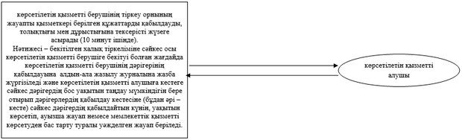
"Дәрігердің қабылдауына жазылу"
мемлекеттік көрсетілетін қызмет регламентіне
2-қосымша
ЭҮП арқылы мемлекеттік қызметті көрсету бойынша іске қосылатын ақпараттық жүйелердің функционалдық өзара әрекеттерін сипаттау диаграммасы
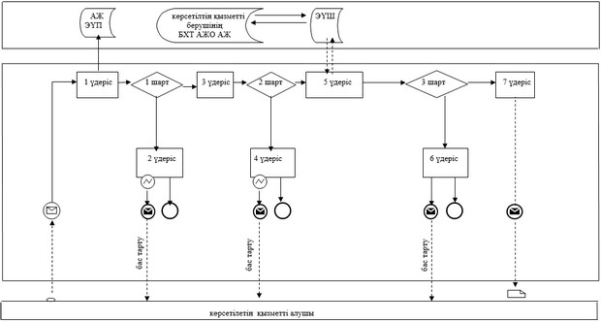
"Дәрігердің қабылдауына жазылу"
мемлекеттік көрсетілетін қызмет регламентіне
3-қосымша
Көрсетілетін қызметті беруші арқылы мемлекеттік қызметті көрсету бойынша іске қосылатын ақпараттық жүйелердің функционалдық өзара әрекеттерін сипаттау диаграммасы
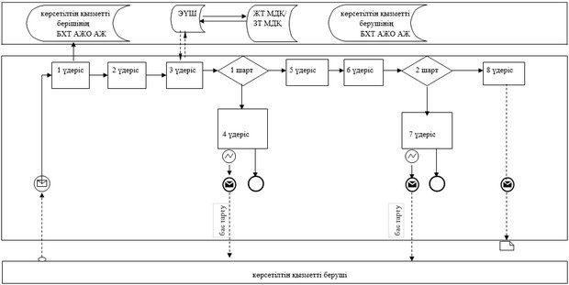
"Дәрігердің қабылдауына жазылу"
мемлекеттік көрсетілетін қызмет регламентіне
4-қосымша
"Дәрігердің қабылдауына жазылу" мемлекеттік қызмет көрсетудің бизнес-үдерісінің анықтамалығы
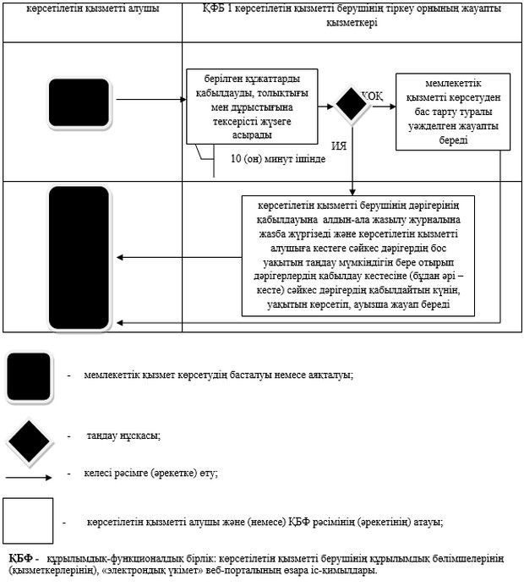
Шартты белгілер
Ақтөбе облысы әкімдігінің
23 маусымдағы 2014 жылғы
№ 203 қаулысымен бекітілген
"Медициналық-санитариялық алғашқы көмек көрсететін медициналық ұйымға тіркеу" мемлекеттік көрсетілетін қызмет регламенті
1. Жалпы ережелер
1. "Медициналық-санитариялық алғашқы көмек көрсететін медициналық ұйымға тіркеу" мемлекеттік көрсетілетін қызметі (бұдан әрі – мемлекеттік көрсетілетін қызмет) медициналық-санитариялық алғашқы көмек көрсететін медициналық ұйымдарымен (бұдан әрі – көрсетілетін қызметті беруші) көрсетіледі.
Мемлекеттік көрсетілетін қызметті алуға арналған өтініштерді қабылдау және мемлекеттік көрсетілетін қызметтің нәтижелерін беру:
1) көрсетілетін қызметті берушінің тіркеу бөлімі;
2) www.egov.kz "электрондық үкімет" веб-порталы (бұдан әрі – ЭҮП) арқылы жүзеге асырылады.
2. Мемлекеттік қызмет көрсетудің нысаны: электрондық (ішінара автоматтандырылған) және (немесе) қағаз түрінде.
3. Мемлекеттік қызметті көрсету нәтижесі Қазақстан Республикасы Үкіметінің 2014 жылғы 20 наурыз № 253 қаулысымен бекітілген "Медициналық-санитариялық алғашқы көмеккөрсететін медициналық ұйымға тіркеу" мемлекеттік көрсетілетін қызмет Стандартының (бұдан әрі – Стандарт) 1-қосымшасына сәйкес көрсетілетін қызметті берушінің электрондық-цифрлық қолтаңбасы (бұдан әрі – ЭЦҚ) қойылған қағаз түріндегі (еркін нысанда) немесе электрондық құжат нысанындағы тіркеу туралы анықтама (талон) немесе мемлекеттік қызметті көрсетуден бас тарту туралы уәжделген жауап болып табылады.
2. Мемлекеттік қызмет көрсету үдерісінде көрсетілетін қызметті берушінің құрылымдық бөлімшелерінің (қызметкерлерінің) әрекет тәртібін сипаттау
4. Мемлекеттік қызмет көрсету бойынша рәсімнің (әрекеттің) басталуына мыналар негіз болып табылады:
көрсетілетін қызметті берушіге жүгінген кезде:
еркін нысандағы өтініш;
www.egov.kz "электрондық үкімет" веб-порталы арқылы Стандарттың 2-қосымшасына сәйкес көрсетілетін қызметті алушының ЭЦҚ-сымен куәландырылған электрондық құжат нысанындағы сұрау салу.
Құжаттарды қабылдау Стандарттың 9-тармағына сәйкес жүзеге асырылады.
5. Мемлекеттік қызмет көрсету үдерісінің құрамына кіретін рәсімдер (әрекеттер) мазмұны:
көрсетілетін қызметті берушінің жауапты орындаушысы:
1) көрсетілетін қызметті алушы қажетті құжаттарын тапсырған кезден бастап, 15 (он бес) минут ішінде өтінішті қабылдауды және тіркеуді жүргізеді;
2) 30 (отыз) минут ішінде көрсетілетін қызметті алушының өтінішін қарайды;
3) 15 (он бес) минут ішінде көрсетілетін қызметті алушыға тіркеу туралы анықтама (талон) немесе мемлекеттік қызметті көрсетуден бас тарту туралы уәжделген жауап береді.
Нәтижесі – тіркеу туралы анықтама (талон) немесе мемлекеттік қызметті көрсетуден бас тарту туралы уәжделген жауап беру.
3. Мемлекеттік қызмет көрсету үдерісінде көрсетілетін қызметті берушінің құрылымдық бөлімшелерінің (қызметкерлерінің) өзара әрекет тәртібін сипаттау
6. Мемлекеттік қызмет көрсету үдерісіне қатысатын көрсетілетін қызметті берушінің құрылымдық бөлімшелерінің (қызметкерлерінің) тізбесі:
көрсетілетін қызметті берушінің жауапты орындаушысы.
7. Әрбір рәсімнің (әрекеттің) ұзақтығы көрсетілуімен көрсетілетін қызметті берушінің құрылымдық бөлімшелерінің (қызметкерлерінің) арасындағы рәсімдер (әрекеттер) реттілігінің сипаттамасы осы мемлекеттік көрсетілетін қызмет Регламентінің 1-қосымшасына сәйкес блок-схемамен сүйемелденеді.
4. Мемлекеттік қызмет көрсету үдерісінде ақпараттық жүйелерді пайдалану тәртібін сипаттау
8. ЭҮП арқылы мемлекеттік қызмет көрсету кезіндегі жүгіну тәртібі мен рәсімдердің (әрекеттердің) реттілігін сипаттау:
1) көрсетілетін қызметті алушы ЖСН және парольдің көмегімен ЭҮП-да тіркелуді жүзеге асырады (ЭҮП тіркелмеген көрсетілетін қызметті алушылар үшін жүзеге асырылады);
2) 1 үдеріс – мемлекеттік қызметті алу үшін ЭҮП-ке көрсетілетін қызметті алушының ЖСН мен паролін енгізуі (авторизациялау үдерісі);
3) 1 шарт – логин (ЖСН) және пароль арқылы тіркелген көрсетілетін қызметті алушы туралы деректердің түпнұсқалығын ЭҮП-те тексеру;
4) 2 үдеріс – көрсетілетін қызметті алушы деректерінде бар бұзушылықтарына байланысты ЭҮП авторизациялаудан бас тарту туралы хабарламаның қалыптасуы;
5) 3 үдеріс – көрсетілетін қызметті алушының осы Регламентте көрсетілген мемлекеттік көрсетілетін қызметті таңдауы, мемлекеттік қызметті көрсету мен сұрау салу нысанын экранға шығаруы және көрсетілетін қызметті алушының оның құрылымы мен нысандық талаптарын ескере отырып нысанды толтыруы (деректерді енгізуі), сондай-ақ сұрау салуды куәландыруы (қол қою) үшін көрсетілетін қызметті алушының ЭЦҚ-да тіркеу куәлігін таңдауы;
6) 2 шарт - ЭҮП-те ЭЦҚ тіркеу куәлігінің іс-қимыл мерзімін және қайтарып алынған (күші жойылған) тіркеу куәліктерінің тізімінде болмауын, сондай-ақ (сұрау салуда көрсетілген ЖСН және ЭЦҚ тіркеу куәлігінде көрсетілген ЖСН арасындағы) сәйкестендіру деректерінің сәйкес келуін тексеру;
7) 4 үдеріс – көрсетілетін қызметті алушының ЭЦҚ түпнұсқалылығының расталмауына байланысты сұрау салынған мемлекеттік қызметтен бас тарту туралы хабарламаның қалыптасуы;
8) 5 үдеріс – көрсетілетін қызметті алушының ЭЦҚ көмегiмен мемлекеттік қызмет көрсету үшін сұрау салуды куәландыруы және көрсетілетін қызметті беруші өңдеу үшін оның бекітілген халық тіркеліміндегі автоматтандырылған жұмыс орны ақпараттық жүйесіне (бұдан әрі – БХТ АЖО АЖ) "электрондық үкімет" шлюзі (бұдан әрі – ЭҮШ) арқылы электрондық құжатты (сұрау салуды) жіберу;
9) 3 шарт – электрондық құжаттың (сұрау салуды) мемлекеттік қызмет көрсету негiздерiне сәйкестiгiн көрсетілетін қызметті берушiнiң (өңдеуі) тексеруi;
10) 6 үдеріс – бұзушылықтардың болуымен байланысты сұрау салынған мемлекеттік қызметтi көрсетуден бас тарту туралы хабарламаның қалыптасуы;
11) 7 үдеріс – көрсетілетін қызметті берушінің БХТ АЖО АЖ қалыптасқан көрсетілетін қызметті алушының мемлекеттік көрсетілетін қызмет нәтижесін (электронды құжат түрінде тіркелуі туралы анықтама(талон) берілуі) алуы.
Электрондық құжат көрсетілетін қызметті берушiнiң өкілетті тұлғасының ЭЦҚ-сын пайдалану арқылы қалыптасады.
9. ЭҮП арқылы мемлекеттік қызметті көрсету бойынша іске қосылатын ақпараттық жүйелердің функционалдық өзара әрекеттері осы мемлекеттік көрсетілетін қызмет Регламентінің 2-қосымшасына сәйкес диаграммада келтірілген.
10. Көрсетілетін қызметті беруші арқылы мемлекеттік қызметті көрсету кезіндегі жүгіну тәртібі мен рәсімдердің (әрекеттердің) реттілігін сипаттау:
1) 1 үдеріс – көрсетілетін қызметті беруші қызметкерінің мемлекеттік қызмет көрсету үшiн БХТ АЖО АЖ көрсетілетін қызметті берушінің ЖСН мен паролiн енгiзуi (авторизациялау үдерiсi);
2) 2 үдеріс – көрсетілетін қызметті беруші қызметкерінің осы Регламентте көрсетілген мемлекеттік көрсетілетін қызметті таңдауы, көрсетілетін қызметті беруші қызметкерінің көрсетілетін қызметті алушының деректерін енгізуі және мемлекеттік қызмет көрсету үшін сұрау салу нысанын экран бетіне шығаруы;
3) 3 үдеріс - көрсетілетін қызметті алушы деректері туралы сұрау салудың жеке тұлғаның мемлекеттік деректер қорына (бұдан әрі - ЖТ МДҚ) ЭҮШ арқылы бағытталуы;
4) 1 шарт – ЖТ МДҚ-да көрсетілетін қызметті алушы деректерінің бар болуын тексеру;
5) 4 үдерісі – ЖТ МДҚ-да көрсетілетін қызметті алушы деректерінің болмауына байланысты дерекетерді алу мүмкіндігінің жоқтығы туралы хабарламаның қалыптасуы;
6) 5 үдеріс – көрсетілетін қызметті беруші қызметкерінің сұрау салу нысанын толтыруы және мемлекеттік қызметті алуға сұрау салудың толтырылған нысанын (енгізілген деректерді) ЭЦҚ арқылы куәландыруы;
7) 6 үдеріс – көрсетілетін қызметті берушінің БХТ АЖО АЖ электронды құжаттарды тіркеуі;
8) 2 шарт - электрондық құжаттың (сұрау салудың) мемлекеттік қызмет көрсету негiздерiне сәйкестiгiн көрсетілетін қызметті берушiнiң (өңдеуі) тексеруi;
9) 7 үдеріс - көрсетілетін қызметті алушының құжаттарында бұзушылықтардың бар болуына байланысты сұрау салынған мемлекеттік қызметтi көрсетуден бас тарту туралы хабарламаның қалыптасуы;
10) 8 үдеріс – көрсетілетін қызметті берушінің БХТ АЖО АЖ қалыптасқан көрсетілетін қызметті алушының мемлекеттік көрсетілетін қызмет нәтижесін (электронды құжат түрінде тіркелуі туралы анықтама(талон) берілуі) алуы.
11. Көрсетілетін қызметті беруші арқылы мемлекеттік қызметті көрсету бойынша іске қосылатын ақпараттық жүйелердің функционалдық өзара әрекеттері осы мемлекеттік көрсетілетін қызмет Регламентінің 3-қосымшасына сәйкес диаграммада келтірілген.
12. Мемлекеттік қызмет көрсету үдерісінде рәсімдердің (әрекеттердің) ретін, көрсетілетін қызметті берушінің құрылымдық бөлімшелерінің (қызметкерлерінің) өзара әрекеттерінің толық сипаттамасы, сонымен қатар өзге көрсетілген қызмет берушілермен өзара әрекет тәртібінің және мемлекеттік қызмет көрсету үдерісінде ақпараттық жүйелерді қолдану тәртібінің сипаттамасы осы мемлекеттік көрсетілетін қызмет Регламентінің 4-қосымшасына сәйкес мемлекеттік қызмет көрсетудің бизнес-үдерісінің анықтамалығында көрсетіледі. Мемлекеттік қызмет көрсетудің бизнес-үдерісінің анықтамалығы "электрондық үкімет" веб-порталында, көрсетілетін қызметті берушінің интернет-ресурсында орналастырылады.
"Медициналық-санитариялық алғашқы көмек
көрсететін медициналық ұйымға тіркеу"
мемлекеттік көрсетілетін қызмет регламентіне
1-қосымша
Әрбір рәсімнің (әрекеттің) ұзақтығын көрсете отырып, көрсетілетін қызметті берушінің құрылымдық бөлімшелерінің (қызметкерлерінің) арасындағы рәсімдер (әрекеттер) реттілігін сипаттау блок-схемасы
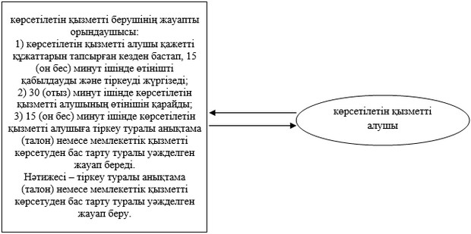
"Медициналық-санитариялық алғашқы көмек
көрсететін медициналық ұйымға тіркеу"
мемлекеттік көрсетілетін қызмет регламентіне
2-қосымша
ЭҮП арқылы мемлекеттік қызметті көрсету бойынша іске қосылатын ақпараттық жүйелердің функционалдық өзара әрекеттерін сипаттау диаграммасы
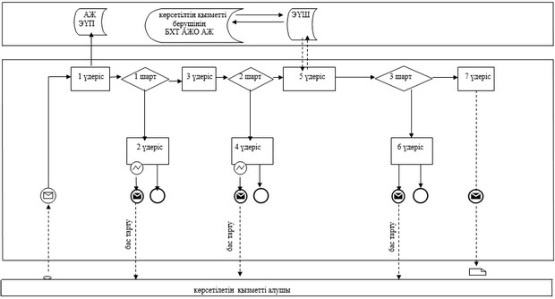
"Медициналық-санитариялық алғашқы көмек
көрсететін медициналық ұйымға тіркеу"
мемлекеттік көрсетілетін қызмет регламентіне
3-қосымша
Көрсетілетін қызметті беруші арқылы мемлекеттік қызметті көрсету бойынша іске қосылатын ақпараттық жүйелердің функционалдық өзара әрекеттерін сипаттау диаграммасы
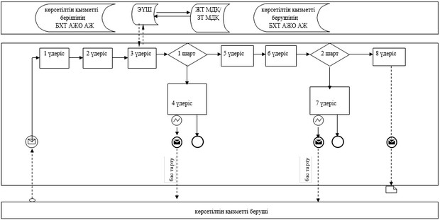
"Медициналық-санитариялық алғашқы көмек
көрсететін медициналық ұйымға тіркеу"
мемлекеттік көрсетілетін қызмет регламентіне
4-қосымша
"Медициналық-санитариялық алғашқы көмек көрсететін медициналық ұйымға тіркеу" мемлекеттік қызмет көрсетудің бизнес-үдерісінің анықтамалығы
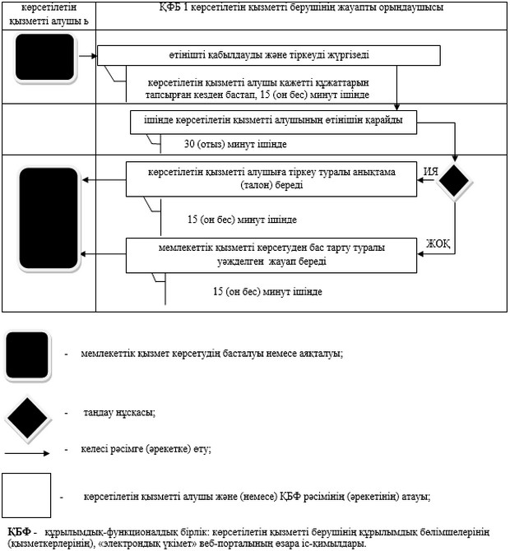
Шартты белгілер
Ақтөбе облысы әкімдігінің
23 маусымдағы 2014 жылғы
№ 203 қаулысымен бекітілген
"АИТВ-инфекциясының бар-жоғына ерікті түрде жасырын және міндетті түрде құпия медициналық зерттеліп-қаралу" мемлекеттік көрсетілетін қызмет регламенті
1. Жалпы ережелер
1. "АИТВ-инфекциясының бар-жоғына ерікті түрде жасырын және міндетті түрде құпия медициналық зерттеліп-қаралу" мемлекеттік көрсетілетін қызметі (бұдан әрі – мемлекеттік көрсетілетін қызмет) медициналық-санитариялық алғашқы көмек көрсететін ұйымдарымен, Ақтөбе облысының ЖИТС-тың профилактикасы және оған қарсы күрес жөніндегі Орталықтарымен (бұдан әрі – көрсетілетін қызметті беруші) көрсетіледі.
Мемлекеттік көрсетілетін қызметті алуға жүгінулерді қабылдау және мемлекеттік көрсетілетін қызметтің нәтижелерін беру көрсетілетін қызметті берушінің емшара кабинеті арқылы жүзеге асырылады.
2. Мемлекеттік қызмет көрсетудің нысаны: қағаз түрінде.
3. Мемлекеттік қызмет көрсету нәтижесі Қазақстан Республикасы Үкіметінің 2014 жылғы 20 наурыздағы № 253 қаулысымен бекітілген "АИТВ-инфекциясының бар-жоғына ерікті түрде жасырын және міндетті түрде құпия медициналық зерттеліп-қаралу" мемлекеттік көрсетілетін қызмет Стандартының (бұдан әрі – Стандарт) қосымшасына сәйкес мемлекеттік көрсетілетін қызметтің теріс нәтижелерін растайтын анықтама-сертификат болып табылады.
Анықтама-сертификат берілген сәтінен бастап 3 (үш) ай бойы жарамды болады.
Зерттеп-қарау нәтижесі теріс болған жағдайда, мемлекеттік қызметті көрсету нәтижесі көрсетілген қызметті алушының қолына беріледі.
Бастапқы оң нәтижені алу кезінде көрсетілген қызметті беруші АИТВ-ға антиденелердің болуына қайта тестілеу үшін қан алуды қамтамасыз етеді.
Зерттеп-қарау нәтижесі нақты оң болған жағдайда мемлекеттік қызметті көрсету нәтижесі көрсетілген қызметті алушының өзінің қолына жазбаша хабарлама түрінде беріледі.
Кәмелетке толмаған және әрекетке қабілетсіз көрсетілетін қызметті алушыларға мемлекеттік қызмет көрсету нәтижелерін көрсетілетін қызметті беруші олардың ата-аналарына немесе өзге заңды өкілдеріне береді.
2. Мемлекеттік қызмет көрсету үдерісінде көрсетілетін қызметті берушінің құрылымдық бөлімшелерінің (қызметкерлерінің) әрекеттер тәртібін сипаттау
4. Көрсетілетін қызметті алушының жүгінуі мемлекеттік қызмет көрсету бойынша рәсімнің (әрекеттің) басталуына негіз болып табылады.
Құжаттарды қабылдау Стандарттың 9-тармағына сәйкес жүзеге асырылады.
5. Мемлекеттік қызмет көрсету үдерісінің құрамына кіретін рәсімдер (әрекеттер) мазмұны:
1) психолог 20 (жиырма) минут ішінде көрсетілетін қызметті алушымен АИТВ жұқпасына медициналық зерттеп-қарау қажеттілігін анықтау мақсатында тестілеуге дейінгі кеңес беруді жүргізеді және көрсетілетін қызметті алушыны емшара кабинетінің медбикесіне жолдайды.
Нәтижесі – кеңес берудің жүргізілуі;
2) емшара кабинетінің медбикесі 10 (он) минут ішінде қан алуды жүргізеді және материалды зерттеп-қарау үшін зертханашыға жібереді.
Нәтижесі – көрсетілетін қызметті алушыға жеке код беріледі (аймақ атауы әріппен белгіленіп, анасының есімінің алғашқы екі әріпі, әкесінің есімінің алғашқы екі әріпі, жынысы (1-е, 2-ә), туған күні, айы, жылы көрсетіледі);
3) зертханашы 3 (үш) сағат ішінде АИТВ антиденелеріне зерттеп-қарау жүргізеді және нәтижесі теріс болған жағдайда тексеріс қорытындысын емшара кабинетінің медбикесіне жібереді, ал оң нәижелі болғанда көрсетілетін қызметті алушыны психологқа жолдайды.
Нәтижесі - қанды АИТВ жұқпасына зерттеп-қарау қорытындысы;
4) емшара кабинетінің медбикесі 5 (бес) минут ішінде нәтижесі теріс болған жағдайда құжаттарды тапсыру журналына көрсетілетін қызметті алушының қолын қойғыза отырып, көрсетілетін қызметті алушының өзіне мемлекеттік көрсетілетін қызметтің теріс нәтижелерін растайтын анықтама-сертификат береді.
Нәтижесі – мемлекеттік көрсетілетін қызмет қорытындысының теріс нәтижелерін растайтын анықтама-сертификаттың берілуі;
5) психолог АИТВ жұқпасының бар-жоғына қорытындының оң нәтижесін алған жағдайда көрсетілетін қызметті алушымен 20 (жиырма) минут ішінде зерттеп-қарауды одан әрі жалғастыру үшін кеңес беруді жүргізеді және емшара кабинетінің медбикесіне жолдайды.
Нәтижесі - кеңес берудің жүргізілуі;
6) емшара кабинетінің медбикесі 10 (он) минут ішінде қайтара қан алуды жүргізеді және материалды зерттеп-қарау үшін зертханашыға жібереді.
Нәтижесі – қайтара қан алу;
7) зертханашы 3 (үш) сағат ішінде АИТВ антиденелерге қайтара зерттеп-қарауды жүргізеді және зерттеп-қарау нәтижесін емшара кабинетінің медбикесіне жібереді.
Нәтижесі - қанды АИТВ жұқпасына зерттеп-қарау нәтижесі;
8) емшара кабинетінің медбикесі медициналық қорытындыны Республикалық ЖИТС орталығына жолдайды.
Нәтижесі - медициналық қорытындының Республикалық ЖИТС орталығына жолдауы;
9) Республикалық ЖИТС орталығы 17 (он жеті) жұмыс күні ішінде АИТВ антиденелерге түпкілікті зерттеп-қарауды жүргізеді.
Нәтижесі – АИТВ жұқпасына түпкілікті медициналық қорытындыны алуы;
10) емшара кабинетінің медбикесі 5 (бес) минут ішінде АИТВ жұқпасының бар-жоқтығына жүргізілген медициналық қорытындыны құжаттар тапсыру журналына қолын қойғыза отырып, көрсетілетін қызметті алушының жеке өзіне береді.
Нәтижесі - АИТВ жұқпасының бар-жоғына медициналық қорытындыны беру.
3. Мемлекеттік қызмет көрсету үдерісінде көрсетілетін қызметті берушінің құрылымдық бөлімшелерінің (қызметкерлерінің) өзара әрекет тәртібін сипаттау
6. Мемлекеттік қызмет көрсету үдерісіне қатысатын көрсетілетін қызметті берушінің құрылымдық бөлімшелерінің (қызметкерлерінің) тізбесі:
1) психолог;
2) емшара кабинетінің медбикесі;
3) зертханашы.
7. Әрбір рәсімнің (әрекеттің) ұзақтығы көрсетілуімен көрсетілетін қызметті берушінің құрылымдық бөлімшелерінің (қызметкерлерінің) арасындағы рәсімдер (әрекеттер) реттілігінің сипаттамасы осы мемлекеттік көрсетілетін қызмет Регламентінің 1-қосымшасына сәйкес блок-схемамен сүйемелденеді.
8. Мемлекеттік қызмет көрсету үдерісінде рәсімдердің (әрекеттердің) ретін, көрсетілетін қызметті берушінің құрылымдық бөлімшелерінің (қызметкерлерінің) өзара әрекеттерінің толық сипаттамасы, сонымен қатар өзге көрсетілген қызмет берушілермен өзара әрекет тәртібінің сипаттамасы осы мемлекеттік көрсетілетін қызмет Регламентінің 2-қосымшасына сәйкес мемлекеттік қызмет көрсетудің бизнес-үдерісінің анықтамалығында көрсетіледі. Мемлекеттік қызмет көрсетудің бизнес-үдерісінің анықтамалығы "электрондық үкімет" веб-порталында, көрсетілетін қызметті берушінің интернет-ресурсында орналастырылады.
"АИТВ-инфекциясының бар-жоғына ерікті түрде жасырын
және міндетті түрде құпия медициналық зерттеліп-қаралу"
мемлекеттік көрсетілетін қызмет регламентіне
1-қосымша
Әрбір рәсімнің (әрекеттің) ұзақтығын көрсете отырып, көрсетілетін қызметті берушінің құрылымдық бөлімшелерінің (қызметкерлерінің) арасындағы рәсімдер (әрекеттер) реттілігін сипаттау блок-схемасы
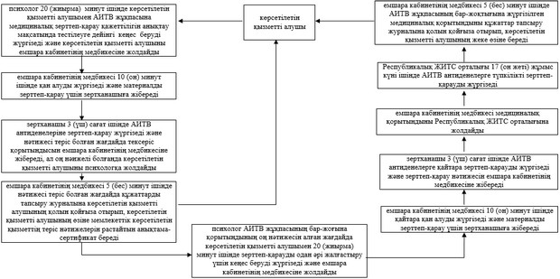
"АИТВ-инфекциясының бар-жоғына ерікті түрде жасырын
және міндетті түрде құпия медициналық зерттеліп-қаралу"
мемлекеттік көрсетілетін қызмет регламентіне
2-қосымша
"АИТВ-инфекциясының бар-жоғына ерікті түрде жасырын және міндетті түрде құпия медициналық зерттеліп-қаралу" мемлекеттік қызмет көрсетудің бизнес-үдерісінің анықтамалығы
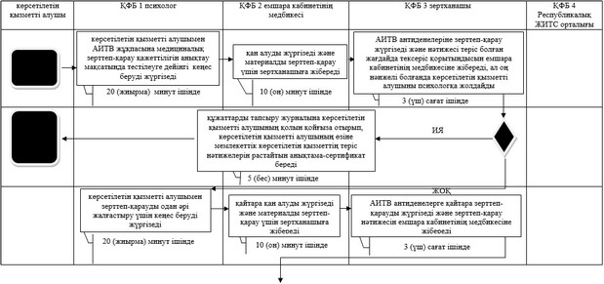
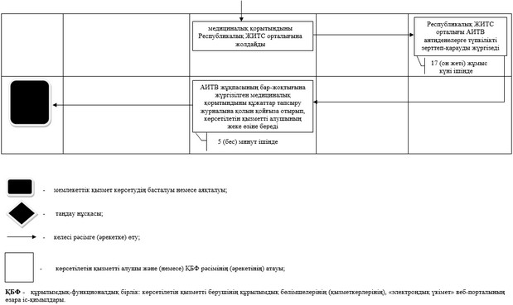
Ақтөбе облысы әкімдігінің
23 маусымдағы 2014 жылғы
№ 203 қаулысымен бекітілген
"Туберкулез диспансерінен анықтама беру" мемлекеттік көрсетілетін қызмет регламенті
1. Жалпы ережелер
1. "Туберкулез диспансерінен анықтама беру" мемлекеттік көрсетілетін қызметі (бұдан әрі – мемлекеттік көрсетілетін қызмет) медициналық ұйымдармен (аумақтық туберкулезге қарсы диспансерлер, ауруханалар, туберкулезге қарсы кабинеттер) (бұдан әрі – көрсетілетін қызметті беруші) көрсетіледі.
Мемлекеттік қызметті алуға арналған жүгінулерді қабылдау және мемлекеттік көрсетілетін қызметтің нәтижелерін беру көрсетілетін қызметті берушінің медициналық тіркеушісі арқылы жүзеге асырылады.
2. Мемлекеттік қызмет көрсетудің нысаны: қағаз түрінде.
3. Мемлекеттік қызмет көрсету нәтижесі фтизиатр-дәрігер қол қойған, жеке дәрігерлік мөрмен және көрсетілген қызметті берушінің мөрімен Қазақстан Республикасы Үкіметінің 2014 жылғы 20 наурыздағы № 253 қаулысымен бекітілген "Туберкулез диспансерінен анықтама беру" мемлекеттік көрсетілетін қызмет Стандартының (бұдан әрі – Стандарт) 2-қосымшасына сәйкес мемлекеттік қызметті көрсетуді тіркеу журналында анықтаманы тіркей отырып, расталған Стандарттың 1-қосымшасына сәйкес нысан бойынша қағаз түріндегі туберкулез диспансерінен анықтама беру болып табылады.
Туберкулез диспансерінен анықтама "Туберкулезбен ауыратын науқастардың ұлттық тіркелімі" (бұдан әрі – ТАНҰТ) деректер базасында тексеруден кейін беріледі.
2. Мемлекеттік қызмет көрсету үдерісінде көрсетілетін қызметті берушінің құрылымдық бөлімшелерінің (қызметкерлерінің) әрекеттер тәртібін сипаттау
4. Көрсетілетін қызметті алушының жүгінуі мемлекеттік қызмет көрсету бойынша рәсімнің (әрекеттің) басталуына негіз болып табылады.
Құжаттарды қабылдау Стандарттың 9-тармағына сәйкес жүзеге асырылады.
5. Мемлекеттік қызмет көрсету үдерісінің құрамына кіретін рәсімдер (әрекеттер) мазмұны:
1) көрсетілетін қызметті берушінің медициналық тіркеушісі 5 (бес) минут ішінде көрсетілетін қызметті алушының құжаттарын қабылдайды және талаптарға сәйкестігін тексереді.
Нәтижесі - көрсетілетін қызметті алушыны көрсетілетін қызметті берушінің фтизиатр-дәрігеріне жібереді;
2) көрсетілетін қызметті берушінің фтизиатр-дәрігері 20 (жиырма) минут ішінде көрсетілетін қызметті алушының деректерін ТАНҰТ электрондық базасында тексерісті жүзеге асырады және көрсетілетін қызметті алушының флюрографиялық түсірілімін зерттейді.
Нәтижесі - туберкулез диспансерінің анықтамасы толтырылады, анықтамаға қол қояды және жеке мөрін басады, көрсетілетін қызметті алушыны кассаға жібереді;
3) көрсетілетін қызметті берушінің кассирі 5 (бес) минут ішінде мемлекеттік қызмет үшін төлем қабылдайды және көрсетілетін қызметті алушыны көрсетілетін қызметті берушінің медициналық тіркеушісіне жібереді;
Нәтижесі – төлем туралы түбіртек беріледі;
4) көрсетілетін қызметті берушінің медициналық тіркеушісі көрсетілетін қызметті алушыдан 5 (бес) минут ішінде төлем туралы түбіртек пен анықтаманы қабылдайды және анықтаманы мемлекеттік қызмет көрсетуді тіркеу журналына тіркейді, анықтамаға көрсетілетін қызметті берушінің мөрін басады.
Нәтижесі – туберкулез диспансерінің анықтамасын береді.
3. Мемлекеттік қызмет көрсету үдерісінде көрсетілетін қызметті берушінің құрылымдық бөлімшелерінің (қызметкерлерінің) өзара әрекет тәртібін сипаттау
6. Мемлекеттік қызмет көрсету үдерісіне қатысатын көрсетілетін қызметті берушінің құрылымдық бөлімшелерінің (қызметкерлерінің) тізбесі:
1) көрсетілетін қызметті берушінің медициналық тіркеушісі;
2) көрсетілетін қызметті берушінің фтизиатр-дәрігері;
3) көрсетілетін қызметті берушінің кассирі.
7. Әрбір рәсімнің (әрекеттің) ұзақтығы көрсетілуімен көрсетілетін қызметті берушінің құрылымдық бөлімшелерінің (қызметкерлерінің) арасындағы рәсімдер (әрекеттер) реттілігінің сипаттамасы осы мемлекеттік көрсетілетін қызмет Регламентінің 1-қосымшасына сәйкес блок-схемамен сүйемелденеді.
8. Мемлекеттік қызмет көрсету үдерісінде рәсімдердің (әрекеттердің) ретін, көрсетілетін қызметті берушінің құрылымдық бөлімшелерінің (қызметкерлерінің) өзара әрекетерінің толық сипаттамасы, сонымен қатар өзге көрсетілген қызмет берушілермен өзара әрекет тәртібінің сипаттамасы осы мемлекеттік көрсетілетін қызмет Регламентінің 2-қосымшасына сәйкес мемлекеттік қызмет көрсетудің бизнес-үдерісінің анықтамалығында көрсетіледі. Мемлекеттік қызмет көрсетудің бизнес-үдерісінің анықтамалығы "электрондық үкімет" веб-порталында, көрсетілетін қызметті берушінің интернет-ресурсында орналастырылады.
"Туберкулез диспансерінен анықтама беру"
мемлекеттік көрсетілетін қызмет регламентіне
1-қосымша
Әрбір рәсімнің (әрекеттің) ұзақтығын көрсете отырып, көрсетілетін қызметті берушінің құрылымдық бөлімшелерінің (қызметкерлерінің) арасындағы рәсімдер (әрекеттер) реттілігін сипаттау блок-схемасы
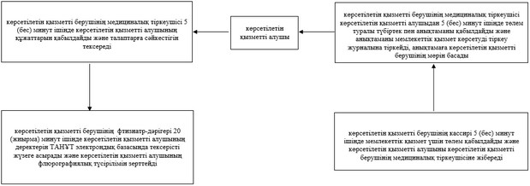
"Туберкулез диспансерінен анықтама беру"
мемлекеттік көрсетілетін қызмет регламентіне
2-қосымша
"Туберкулез диспансерінен анықтама беру" мемлекеттік қызмет көрсетудің бизнес-үдерісінің анықтамалығы
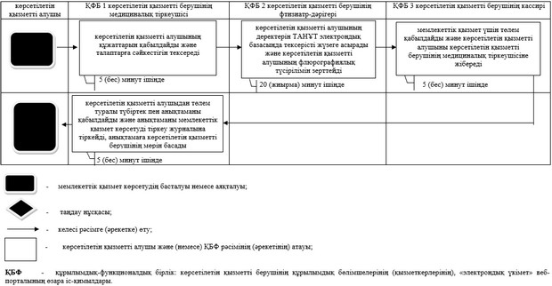
Ақтөбе облысы әкімдігінің
23 маусымдағы 2014 жылғы
№ 203 қаулысымен бекітілген
"Психоневрологиялық диспансерден анықтама беру" мемлекеттік көрсетілетін қызмет регламенті
1. Жалпы ережелер
1. "Психоневрологиялық диспансерден анықтамаларды беру" мемлекеттік көрсетілетін қызметі (бұдан әрі – мемлекеттік көрсетілетін қызмет) штат кестесі бойынша дәрігер-психиатор көзделген медициналық ұйымдарымен (бұдан әрі – көрсетілетін қызметті беруші) көрсетіледі.
Мемлекеттік қызметті алуға арналған жүгінулерді қабылдау және мемлекеттік көрсетілетін қызметтің нәтижелерін беру көрсетілетін қызметті берушінің медициналық тіркеушісі арқылы жүзеге асырылады.
2. Мемлекеттік қызмет көрсетудің нысаны: қағаз түрінде.
3. Мемлекеттік қызмет көрсету нәтижесі психиатр-дәрігер мен анықтаманы берген медициналық тіркеуші қол қойған және дәрігер мен көрсетілетін қызметті берушінің мөрімен Қазақстан Республикасы Үкіметінің 2014 жылғы 20 наурыздағы № 253 қаулысымен бекітілген "Психоневрологиялық диспансерден анықтамаларды беру" мемлекеттік көрсетілетін қызмет Стандартының (бұдан әрі – Стандарт) 2-қосымшасына сәйкес мемлекеттік қызмет көрсетуді тіркеу журналында анықтаманы тіркей отырып расталған Стандарттың 1-қосымшасына сәйкес психоневрологиялық диспансерден анықтама беру болып табылады.
2. Мемлекеттік қызмет көрсету үдерісінде көрсетілетін қызметті берушінің құрылымдық бөлімшелерінің (қызметкерлерінің) әрекеттер тәртібін сипаттау
4. Көрсетілетін қызметті алушының жүгінуі мемлекеттік қызмет көрсету бойынша рәсімнің (әрекеттің) басталуына негіз болып табылады.
Құжаттарды қабылдау Стандарттың 9-тармағына сәйкес жүзеге асырылады.
5. Мемлекеттік қызмет көрсету үдерісінің құрамына кіретін рәсімдер (әрекеттер) мазмұны:
1) көрсетілетін қызметті берушінің медициналық тіркеушісі 5 (бес) минут ішінде көрсетілетін қызметті алушының құжаттарын қабылдайды және талаптарға сәйкестігін тексереді.
Нәтижесі - көрсетілетін қызметті алушыны көрсетілетін қызметті берушінің дәрігер-психиатрына жібереді. Ер адамдар әскери қызметі туралы деректер болмаған жағдайда жетіспеген деректерді алу үшін әскери комиссариатқа жіберіледі;
2) көрсетілетін қызметті берушінің психиатр-дәрігері 10 (он) минут ішінде көрсетілетін қызметті алушының деректерін психоневрологиялық диспансер қадағалауындағы пациенттердің электрондық базасында тексерісті жүзеге асырады және медициналық куәландыруды жүргізеді.
Нәтижесі – психоневрологиялық диспансердің анықтамасы толтырылады, анықтамаға қол қояды және жеке мөрін басады, көрсетілетін қызметті алушыны кассаға жібереді;
3) көрсетілетін қызметті берушінің кассирі 5 (бес) минут ішінде мемлекеттік қызмет үшін төлем қабылдайды және көрсетілетін қызметті алушыны көрсетілетін қызметті берушінің медициналық тіркеушісіне жібереді;
Нәтижесі – төлем туралы түбіртек беріледі;
4) көрсетілетін қызметті берушінің медициналық тіркеушісі көрсетілетін қызметті алушыдан 5 (бес) минут ішінде төлем туралы түбіртек пен анықтаманы қабылдайды, анықтаманы мемлекеттік қызмет көрсетуді тіркеу журналына тіркейді, анықтамаға көрсетілетін қызметті берушінің мөрін басады.
Нәтижесі – психоневрологиялық диспансердің анықтамасын береді.
3. Мемлекеттік қызмет көрсету үдерісінде көрсетілетін қызметті берушінің құрылымдық бөлімшелерінің (қызметкерлерінің) өзара әрекет тәртібін сипаттау
6. Мемлекеттік қызмет көрсету үдерісіне қатысатын көрсетілетін қызметті берушінің құрылымдық бөлімшелерінің (қызметкерлерінің) тізбесі:
1) көрсетілетін қызметті берушінің медициналық тіркеушісі;
2) көрсетілетін қызметті берушінің дәрігер–психиатры;
3) көрсетілетін қызметті берушінің кассирі.
7. Әрбір рәсімнің (әрекеттің) ұзақтығы көрсетілуімен көрсетілетін қызметті берушінің құрылымдық бөлімшелерінің (қызметкерлерінің) арасындағы рәсімдер (әрекеттер) реттілігінің сипаттамасы осы мемлекеттік көрсетілетін қызмет Регламентінің 1-қосымшасына сәйкес блок-схемамен сүйемелденеді.
8. Мемлекеттік қызмет көрсету үдерісінде рәсімдердің (әрекеттердің) ретін, көрсетілетін қызметті берушінің құрылымдық бөлімшелерінің (қызметкерлерінің) өзара әрекеттерінің толық сипаттамасы, сонымен қатар өзге көрсетілген қызмет берушілермен өзара әрекеттер тәртібінің сипаттамасы осы мемлекеттік көрсетілетін қызмет Регламентінің 2-қосымшасына сәйкес мемлекеттік қызмет көрсетудің бизнес-үдерісінің анықтамалығында көрсетіледі. Мемлекеттік қызмет көрсетудің бизнес-үдерісінің анықтамалығы "электрондық үкімет" веб-порталында, көрсетілетін қызметті берушінің интернет-ресурсында орналастырылады.
"Психоневрологиялық диспансерден анықтама беру"
мемлекеттік көрсетілетін қызмет регламентіне
1-қосымша
Әрбір рәсімнің (әрекеттің) ұзақтығын көрсете отырып, көрсетілетін қызметті берушінің құрылымдық бөлімшелерінің (қызметкерлерінің) арасындағы рәсімдер (әрекеттер) реттілігін сипаттау блок-схемасы
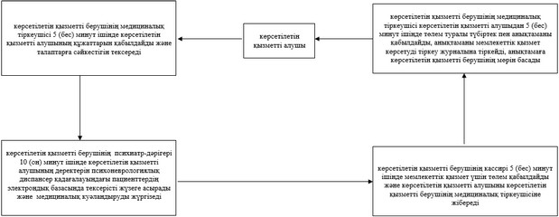
"Психоневрологиялық диспансерден анықтама беру"
мемлекеттік көрсетілетін қызмет регламентіне
2-қосымша
"Психоневрологиялық диспансерден анықтама беру" мемлекеттік қызмет көрсетудің бизнес-үдерісінің анықтамалығы
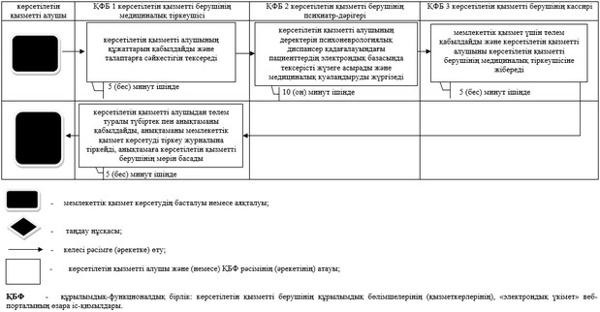
Ақтөбе облысы әкімдігінің
23 маусымдағы 2014 жылғы
№ 203 қаулысымен бекітілген
"Наркологиялық диспансерден анықтама беру" мемлекеттік көрсетілетін қызмет регламенті
1. Жалпы ережелер
1. "Наркологиялық диспансерден анықтама беру" мемлекеттік көрсетілетін қызметі (бұдан әрі – мемлекеттік көрсетілетін қызмет) штат кестесі бойынша нарколог-дәрігер көзделген медициналық ұйымдармен (бұдан әрі – көрсетілетін қызметті беруші) көрсетіледі.
Мемлекеттік қызметті алуға арналған жүгінулерді қабылдау және мемлекеттік көрсетілетін қызметтің нәтижелерін беру көрсетілетін қызметті берушінің медициналық тіркеушісі арқылы жүзеге асырылады.
2. Мемлекеттік қызмет көрсетудің нысаны: қағаз түрінде.
3. Мемлекеттік қызмет көрсету нәтижесі нарколог-дәрігер мен анықтаманы берген медициналық тіркеуші қол қойған және дәрігер мен көрсетілетін қызметті берушінің мөрімен Қазақстан Республикасы Үкіметінің 2014 жылғы 20 наурыздағы № 253 қаулысымен бекітілген "Наркологиялық диспансерден анықтама беру" мемлекеттік көрсетілетін қызмет Стандартының (бұдан әрі – Стандарт) 2-қосымшасына сәйкес мемлекеттік қызмет көрсетуді тіркеу журналында анықтаманы тіркей отырып асталған тандарттың 1-қосымшасына сәйкес наркологиялық диспансердің анықтамасын беру болып табылады.
2. Мемлекеттік қызмет көрсету үдерісінде көрсетілетін қызметті берушінің құрылымдық бөлімшелерінің (қызметкерлерінің) әрекеттер тәртібін сипаттау
4. Көрсетілетін қызметті алушының жүгінуі мемлекеттік қызмет көрсету бойынша рәсімнің (әрекеттің) басталуына негіз болып табылады.
Құжаттарды қабылдау Стандарттың 9-тармағына сәйкес жүзеге асырылады.
5. Мемлекеттік қызмет көрсету үдерісінің құрамына кіретін рәсімдер (әрекеттер) мазмұны:
наркологиялық диспансердің анықтамасын алу кезінде:
1) көрсетілетін қызметті берушінің медициналық тіркеушісі 5 (бес) минут ішінде көрсетілетін қызметті алушының құжаттарын қабылдайды және талаптарға сәйкестігін тексереді.
Нәтижесі - көрсетілетін қызметті алушыны көрсетілетін қызметті берушінің нарколог-дәрігеріне жібереді;
2) көрсетілетін қызметті берушінің нарколог-дәрігері 10 (он) минут ішінде көрсетілетін қызметті алушының деректерін наркологиялық диспансер қадағалауындағы пациенттердің электрондық базасында тексерісті жүзеге асырады.
Нәтижесі – наркологиялық диспансердің анықтамасы толтырылады, анықтамаға қол қояды және жеке мөрін басады, көрсетілетін қызметті алушыны кассаға жібереді;
3) көрсетілетін қызметті берушінің кассирі 5 (бес) минут ішінде мемлекеттік көрсетілетін қызмет үшін төлем қабылдайды және көрсетілетін қызметті алушыны көрсетілетін қызметті берушінің медициналық тіркеушісіне жібереді;
Нәтижесі – төлем туралы түбіртек беріледі;
4) көрсетілетін қызметті берушінің медициналық тіркеушісі көрсетілетін қызметті алушыдан 5 (бес) минут ішінде төлем туралы түбіртек пен анықтаманы қабылдайды, анықтаманы мемлекеттік қызмет көрсетуді тіркеу журналына тіркейді, анықтамаға көрсетілетін қызметті берушінің мөрін басады.
Нәтижесі – наркологиялық диспансердің анықтамасын береді.
Қаруды алып жүру және сақтауға рұқсат алу үшін наркологиялық диспансердің анықтамасын алу кезінде:
1) көрсетілетін қызметті берушінің медициналық тіркеушісі 5 (бес) минут ішінде көрсетілетін қызметті алушының құжаттарын қабылдайды және талаптарға сәйкестігін тексереді.
Нәтижесі - көрсетілетін қызметті алушыны биологиялық ортасында есірткі заттардың бар-жоғына лабораториялық зерттеу үшін көрсетілетін қызметті берушінің нарколог-дәрігеріне жібереді;
2) көрсетілетін қызметті берушінің нарколог-дәрігері 20 (жиырма) минут ішінде көрсетілетін қызметті алушының деректерін наркологиялық диспансер қадағалауындағы пациенттердің электрондық базасында тексерісті жүзеге асырады және көрсетілетін қызметті алушының биологиялық ортасында есірткі заттардың бар-жоғына лабораториялық зерттеуді жүзеге асырады.
Нәтижесі - наркологиялық диспансердің анықтамасы толтырылады анықтамаға қол қояды және жеке мөрін басады, көрсетілетін қызметті алушыны кассаға жібереді;
3) көрсетілетін қызметті берушінің кассирі 5 (бес) минут ішінде мемлекеттік көрсетілетін қызмет үшін төлем қабылдайды және көрсетілетін қызметті алушыны көрсетілетін қызметті берушінің медициналық тіркеушісіне жібереді;
Нәтижесі – төлем туралы түбіртек беріледі;
4) көрсетілетін қызметті берушінің медициналық тіркеушісі көрсетілетін қызметті алушыдан 5 (бес) минут ішінде төлем туралы түбіртек пен анықтаманы қабылдайды, анықтаманы мемлекеттік қызмет көрсетуді тіркеу журналына тіркейді, анықтамаға көрсетілетін қызметті берушінің мөрін басады.
Нәтижесі – наркологиялық диспансердің анықтамасын береді.
3. Мемлекеттік қызмет көрсету үдерісінде көрсетілетін қызметті берушінің құрылымдық бөлімшелерінің (қызметкерлерінің) өзара әрекет тәртібін сипаттау
6. Мемлекеттік қызмет көрсету үдерісіне қатысатын көрсетілетін қызметті берушінің құрылымдық бөлімшелерінің (қызметкерлерінің) тізбесі:
1) көрсетілетін қызметті берушінің медициналық тіркеушісі;
2) көрсетілетін қызметті берушінің нарколог-дәрігері;
3) көрсетілетін қызметті берушінің кассирі.
7. Әрбір рәсімнің (әрекеттің) ұзақтығы көрсетілуімен көрсетілетін қызметті берушінің құрылымдық бөлімшелерінің (қызметкерлерінің) арасындағы рәсімдер (әрекеттер) реттілігінің сипаттамасы осы мемлекеттік көрсетілетін қызмет Регламентінің 1 және 2 қосымшаларына сәйкес блок-схемамен сүйемелденеді.
8. Мемлекеттік қызмет көрсету үдерісінде рәсімдердің (әрекеттердің) ретін, көрсетілетін қызметті берушінің құрылымдық бөлімшелерінің (қызметкерлерінің) өзара әрекеттерінің толық сипаттамасы, сонымен қатар өзге көрсетілген қызмет берушілермен өзара әрекеттер тәртібінің сипаттамасы осы мемлекеттік көрсетілетін қызмет Регламентінің 3-қосымшасына сәйкес мемлекеттік қызмет көрсетудің бизнес-үдерісінің анықтамалығында көрсетіледі. Мемлекеттік қызмет көрсетудің бизнес-үдерісінің анықтамалығы "электрондық үкімет" веб-порталында, көрсетілетін қызметті берушінің интернет-ресурсында орналастырылады.
"Наркологиялық диспансерден анықтама беру"
мемлекеттік көрсетілетін қызмет регламентіне
1-қосымша
Наркологиялық диспансердің анықтамасын алу кезіндегі әрбір рәсімнің (әрекеттің) ұзақтығын көрсете отырып, көрсетілетін қызметті берушінің құрылымдық бөлімшелерінің (қызметкерлерінің) арасындағы рәсімдер (әрекеттер) реттілігін сипаттау блок-схемасы
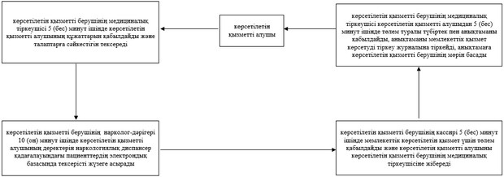
"Наркологиялық диспансерден анықтама беру"
мемлекеттік көрсетілетін қызмет регламентіне
2-қосымша
Қаруды алып жүру және сақтауға рұқсат алу үшін наркологиялық диспансердің анықтамасын алу кезіндегі әрбір рәсімнің (әрекеттің) ұзақтығын көрсете отырып, көрсетілетін қызметті берушінің құрылымдық бөлімшелерінің (қызметкерлерінің) арасындағы рәсімдер (әрекеттер) реттілігін сипаттау блок-схемасы
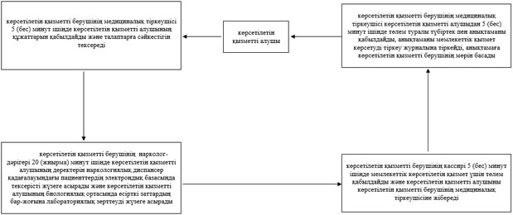
"Наркологиялық диспансерден анықтама беру"
мемлекеттік көрсетілетін қызмет регламентіне
3- а
"Наркологиялық диспансерден анықтама беру" мемлекеттік қызмет көрсетудің бизнес-үдерісінің анықтамалығы
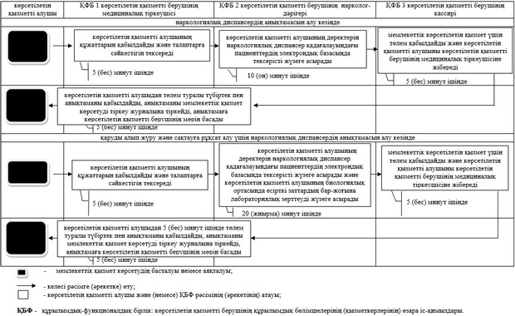

© 2012. Қазақстан Республикасы Әділет министрлігінің «Қазақстан Республикасының Заңнама және құқықтық ақпарат институты» ШЖҚ РМК

